本文前半部分有“让你记得我的好”老师的帖子，算出变压器初级匝数为止后面是补充部分。
3，反激电源变压器参数设计
从今天开始，我们一起来讨论一下反激电源变压器的设计。其实，反激电源的变压器设计方法有很多种。条条大路通罗马，我们究竟要选择哪条路呢？我的想法是，选择自己熟悉的路，选择自己能理解的设计方法。有的设计方法号称是最简单的，有的设计方法号称是最明了的。但我认为，适合你自己的才是最好的。更何况，有些设计方法，直接给个公式出来，没有头没有尾的，莫名其妙，就算按照那种方法计算出来你要的变压器，但你理解了吗？你从中学习到了什么？我想，授人以鱼，不如授人以渔，希望我们能够通过讨论反激变压器的设计过程，让大家不仅学会怎么计算反激变压器，更要能通过设计，配合上面的电路原理，把反激的原理搞透。岳飞不就曾说过：“阵而后战，兵法之常，运用之妙，存乎一心。” 一旦把原理搞清楚了，那么就不存在什么具体算法了。将来的运用之妙，就存乎一心了。可以根据具体的参数细化优化！
其实，要设计一个变压器，就是求一个多元方程组的解。只不过呢，由于未知数的数量比方程数量多，那么只好人为的指定某些参数的数值。对于一个反激电源而言，需要有输入指标，输出指标。这些参数，有的是客户的要求，也是我们需要达到的设计目标，还有些参数是我们人为选择的。一般来说，我们需要这些参数：
输入交流电压范围、输出电压、输出电流、效率、开关频率等参数。
对于反激电源来说，其工作模式有很多种，什么DCM，CCM，CRM，BCM，QR等。这里要作一个说明：
CRM和BCM是一种模式，就是磁芯中的能量刚好完全释放，次级整流二极管电流刚好过零的时候，初级侧MOS管开通，开始进行下一个周期。
QR模式，则是磁芯能量释放完毕后，变压器初级电感和MOS结电容进行谐振，MOS结电容放电到最低值时，MOS开通，这样可以实现较低的开通损耗。也就是说，QR模式是的mos开通时间比CRM模式还要晚一点。
CRM/BCM、QR模式都是变频控制，同时，他们都是属于DCM模式范畴内的。
而CCM模式呢，CCM模式的电源其实也包含着DCM模式，当按照CCM模式设计的反激电源工作在轻载或者高输入电压的时候，就会进入DCM模式。
那么就是说，CRM/BCM，QR模式的反激变压器的设计，可以按照某个特定工作点的时候的DCM模式来计算。那么我们下面的计算就只要考虑DCM与CCM两种情况了。

那么我们究竟是选择DCM还是CCM模式呢？这个其实没有定论，DCM的优点是，反馈容易调，次级整流二极管没有反向恢复问题。缺点是，电流峰值大，RMS值高，线路的铜损和MOS的导通损耗比较大。而CCM的优缺点和DCM刚好反过来。特别是CCM的反馈，因为存在从DCM进入CCM过程，传递函数会发生突变，容易振荡。另外，CCM模式，如果电感电流斜率不够大，或者占空比太大，容易产生次谐波振荡，这时候需要加斜坡补偿。所以呢，究竟什么时候选择用什么模式，是没有结论的。只能是“运用之妙，存乎一心”了。随着项目经验的增加，对电路理解的深入，慢慢的，你就能有所认识。
还有一个重要的参数，占空比，这个参数既可以人为指定，也可以通过其他数值的确定来限制。那我们先来看看，占空比受那些因素的影响呢？
还记得我们上面仿真的过程中，引入的一个概念性的参数V_{f}吗？就是次级反射到初级的电压。如果不记得了，赶快看看上面的帖子复习一下哦。
通常，按照DCM来设计电源的时候，一般选择在最低输入电压，最大输出负载的情况下，安排工作点处于CRM状态。而CCM的最大占空比出现在最低输入电压处，与负载无关，只要是CCM状态，就只和输入输出电压有关系。
那么这样，我们可以用同一个公式，计算两种状态下的最大占空比，我们根据磁通伏秒积的平衡的要求，可以有公式：
$$\begin{aligned}V_{\text{in}}×D_{\text{max}}=V_{f}×\left(1−D_{\text{max}}\right) \\ D_{\text{max}}=\frac{V_{f}}{1−D_{\text{max}}} \\ V_{f}−−−\text{次级反射到初级的电压} \\ D_{\text{max}}−−−−\text{最大占空比}\end{aligned}$$
这就是说$V_{f}$越大，$D_{\text{max}}$也就越大。
那为了得到较大的工作占空比，$V_{f}$能不能取的很大呢？事实上是不行的，我们从前面的分析中知道，MOS管的承受的电压应力，在理想情况下是$V_{\text{in}}+V_{f}$，当输出一定时$V_{f}$也是一定的，而$V_{\text{in}}$是随着输入电压的变化而变化的。另外，MOS管的耐压是有限制的。而且，在实际使用中，还必须预留电压裕量，MOS的电压裕量可以参考这个帖子里的内容：
【原创】跟我学系列之二，元器件降额使用参考
我们看到，MOS的电压必须保证10%～20%的电压裕量。
常用的MOS管耐压有600V，800V的，fairchild的集成单片电源耐压有650V，800V的，PI公司TOP系列的耐压是700V的，VIPER22A的耐压是730V的等等。
而对于全电压输入的$\text{85}V\text{\sim }\text{260}V(\text{AC})\text{交流输入电源}$，整流后的直流电压约为$\text{100}V\text{\sim }\text{370}V（\text{DC})$。
$$\begin{aligned}V_{\text{in}\text{min}}=1\text{.}2V=1\text{.}2×\text{85}=\text{102}V \\ V_{\text{in}\text{max}}=1\text{.}\text{414}V=1\text{.}\text{414}×\text{265}=\text{374}V\end{aligned}$$
那么对于600V的MOS而言，保留20%电压裕量，耐压可以用到480V。最大电压应力出现在最大输入电压处，所以当最大输入直流电压为370V时，$V_{f}\text{的取值为}\text{480}−\text{370}=\text{110}V$。最大工作占空比出现在最低输入电压处为：
$$D_{\text{max}}=\frac{V_{f}}{V_{\text{in}\text{min}}+V_{f}}=\frac{\text{110}}{\text{100}+\text{110}}=0\text{.}\text{52}$$
以此类推
650V的MOS，耐压用到520V，$V_{f}\text{的取值为}\text{520}−\text{370}=\text{150}V$，
$$D_{\text{max}}=\frac{V_{f}}{V_{\text{in}\text{min}}+V_{f}}=\frac{\text{150}}{\text{100}+\text{150}}=0\text{.}6$$
700V的MOS，耐压用到560V，$V_{f}\text{的取值为}\text{560}−\text{370}=\text{190}V$，
$$D_{\text{max}}=\frac{V_{f}}{V_{\text{in}\text{min}}+V_{f}}=\frac{\text{190}}{\text{100}+\text{190}}=0\text{.}\text{66}$$
800V的MOS，耐压用到640V，$V_{f}\text{的取值为}\text{640}−\text{370}=\text{270}V$,
$$D_{\text{max}}=\frac{V_{f}}{V_{\text{in}\text{min}}+V_{f}}=\frac{\text{270}}{\text{100}+\text{270}}=0\text{.}\text{73}$$
大的占空比，可以有效降低初级侧的电流有效值，降低初级侧的铜损和MOS的导通损耗。但是初级侧的占空比过大，必然导致次级的占空比偏小，那么次级的峰值电流会较大，电流有效值会偏大，那么次级线圈铜损会增加。另外，次级峰值电流大，也会导致输出纹波大。所以，通常建议，最大占空比取在0.5左右。
我个人的观点呢，
对于DCM的机器，在最低输入$\text{85}V(\text{AC})$电压下，可以考虑取占空比到0.6，那么在$\text{110}V(\text{AC})$下，占空比约在0.46左右。
而对于CCM的模式，建议全范围内占空比不要超过50%，否则容易出现次谐波振荡。即便如此，在占空比不超过50%的情况下，也建议增加斜坡补偿，以增加稳定性。
所以，综上所述，占空比的选择，一方面要考虑MOS的耐压，另一方面还要考虑次级的电流有效值等因素。同时，对于MOS耐压比较低的情况，比如用600V的MOS的时候，占空比适当再取小一点，可以减轻MOS的耐压的压力。因为变压器总是有漏感的，漏感会形成一个尖峰。这个尖峰和漏感以及电流峰值的大小等参数有关。当我们按照百分比来留电压裕量的时候，可能不够。关于这一点，我后面写RCD吸收电路的时候，还要讨论一下。
还有，当电源的功率比较小的时候，也可以考虑适当降低工作占空比，这样可以让初级电感量小一些，匝数就可以少些，那么分布电容也可以小一点了，或者为了合理安排变压器的绕组结构，占空比都是应该适当再调整的。
当占空比和反射电压$V_{f}$确定后，我们就可以开始着手设计变压器的初级电流波形，进而求出初级的电感量。
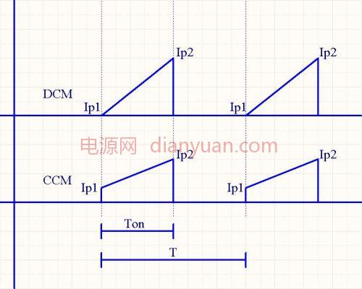

当占空比和反射电压V_{f}确定后，我们就可以开始着手设计变压器的初级电流波形，进而求出初级的电感量。

对于如图所示的两种工作模式，图中所示，是最低输入电压$V_{\text{in}\text{min}}$时变压器初级电流波形。那么可以知道平均电流为：
$$\begin{aligned}\text{那么可以知道平均电流为：} \\ I_{\text{ave}}=\frac{\left(I_{p1}+I_{p2}\right)×T_{\text{on}\text{max}}}{2×T}=\frac{\left(I_{p1}+I_{p2}\right)×D_{\text{max}}}{2} \\ 假1\text{输出功率是}P_{\text{out}},\text{效率为}η\text{，哪么} \\ \frac{P_{\text{out}}}{η}=V_{\text{in}\text{min}}×I=\frac{V_{\text{in}\text{min}}×\left(I_{p1}+I_{p2}\right)×D_{\text{max}}}{2} \\ I_{p1}+I_{p2}=\frac{2×P_{\text{out}}}{V_{\text{in}\text{min}}×η×D_{\text{max}}}\end{aligned}$$
对于DCM模式而言，$I_{p1}=0$，对于CCM模式而言，有两个未知数，$I_{p1}、I_{p2}$。那么该怎么办呢？这里有个经验性的选择了。一般选择$I_{p2}=2\text{\sim }3×I_{p1}$，不要让$I_{p2}$与$I_{p1}$过于接近。那样电流的斜率不够，容易产生振荡。
计算出$I_{p2}$与$I_{p1}$后，我们就可以算出变压器初级电感量的值了。
$$\begin{aligned}\text{根据：} \\ \frac{V}{L}T=I_{p2}−I_{p1},\text{可以得到} \\ L=\frac{V×D_{\text{max}}}{f_{s}\left(I_{p2}−I_{p1}\right)} \\ \text{式中：} \\ L_{P}−−\text{初级电感量} \\ f_{s}−−\text{开关频率}\end{aligned}$$
当是DCM时，你就把Ip1当为0算，CCM时就依你定的一个值。
对的，还是用Ip2-Ip1，只不过，Ip1是0.

下一步，选择磁芯。
磁芯的选择方式有很多种，有些公司会给出一些图表用于选择合适的磁芯。但大多数公司的数据和图表并不完整。所以，很多时候，我们需要先选择一个合适的磁芯，然后在这个基础上进行优化。
这里不用AP法计算磁心，直接查表
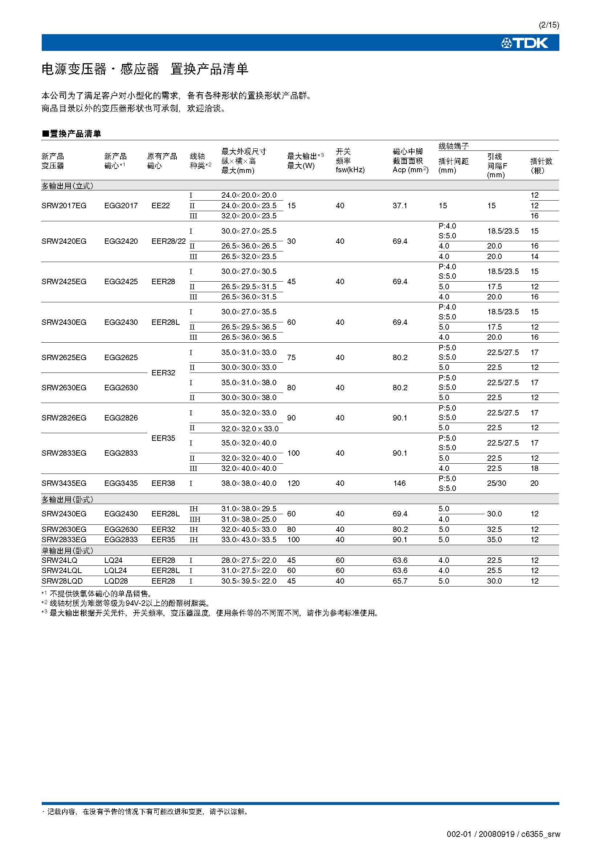 选好铁心要选骨架见附件（骨架（针式胶心尺寸）.pdf）
对于铁氧体磁芯而言，一般磁通密度是不能超过0.3T的。对于大功率的磁芯，由于散热不好，磁密更要选的低，我感觉你这里选0.15～0.2的范围比较合适。当然，这里说的是最大磁密，不是摆幅。对于双向励磁的变压器，摆幅是最大磁密的2倍。
450这里其实是取的电流密度,其中，L单位为H，I_{p}为峰值电流，单位为A，ΔB是磁感应强度变化量，单位为T，K₀是窗口利用率，取0.2～0.4，具体要看绕组结构等。比如挡墙胶带会占去一部分空间，而如果磁芯是矮型的，那么挡墙所占部分肯可能就占很大比例了，这时候，磁芯的窗口利用率就要取的低。而如果，采用了三重绝缘线，那么窗口利用率高，K₀就可以取的大一点。对于铁氧体磁芯来说，考虑到温度升高后，饱和点下移，一般ΔB应该取值小于0.3。ΔB过大，磁芯损耗大，也容易饱和。ΔB过小，磁芯体积会很大。功率小的电源，ΔB可以大一点，因为变压器表面积与体积之比大，散热条件好。而功率大的电源，ΔB则应该小一些，因为变压器的表面积与体积之比小，散热条件变差了。开关频率高的，ΔB也要小一点，因为频率高了，磁芯损耗也会变大。
有了磁芯，那么就可以计算初级侧的绕组匝数$N_{p}$了。

$$\begin{aligned}N_{p}=\frac{L_{p}×I_{p}×{\text{10}}^{6}}{ΔB×A_{e}} \\ \text{式中：} \\ L−−\text{初级电感量（}H） \\ I_{p}−−\text{初级电流（}A） \\ ΔB−−\text{磁通增量（}T） \\ A_{e}−−\text{磁心有效面积（}{\text{mm}}^{2})\end{aligned}$$

$$\begin{aligned}\frac{V_{\text{min}}}{L_{P}}×T_{\text{on}}=I_{P} \\ V_{\text{min}}×T_{\text{on}}=L_{P}×I_{P} \\ \text{所以} \\ N_{p}=\frac{V_{\text{min}}×T_{\text{on}}×{\text{10}}^{4}}{ΔB×A_{e}}\end{aligned}$$
但是，这个公式是在DCM模式时成立，在CCM模式时，就不成立了。
而上面我原先的那个，不管是DCM还是CCM都可以用。

********************************************************
因为我们已经确定了反射电压$V_{f}$，已经有了初级匝数，那么次级的匝数就可以计算出来了。不过，计算次级匝数的时候，要考虑到次级输出整流二极管的压降，特别是输出电压很低的时候，二极管的压降要占很大的比例。对于肖特基整流管，我们可以考虑取正向压降为0.8V左右，对于快恢复整流管，可以考虑取正向压降为1.0V。那么，对于常用的次级输出绕组匝数可以按下面的公式计算：
$$\begin{aligned}N_{S}=\frac{\left(V_{\text{out}}+V_{D}\right)×N}{V} \\ N_{s}−−\text{次级匝数} \\ V−−\text{次级某绕组输出电压}−V \\ V_{D}−−−\text{输出整流二极管压降}−V\end{aligned}$$
整流二极管压降。肖特基管取0.8V，快恢复管取1.0V。
次级绕组匝数计算出来有，次级整流二极管的电压应力$V_{\text{DR}}$也就出来了：
$$V_{\text{DR}}=\frac{V_{\text{in}\text{min}}×N_{p}}{N_{s}}+V(V)$$
实际上的二极管耐压要高于这个数值。具体见元件降额使用的那个帖子里的阐述。对于CCM模式的电路，还必须在这个二极管上并联RC吸收回路，来降低反向恢复造成的电压尖峰和振荡。
绕组线径的选取，
知道了圈数和骨架尺寸，可算出在骨架绕线空间一定的圈数能绕下的最大带绝缘的线径，要查表算出裸线直径。
- 先计算骨架容纳导线面积$A$
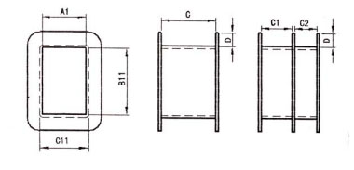
$$\begin{aligned}\text{工字形骨架}· \\ A_{\text{cu}}=C×D−−{\text{mm}}^{2} \\ C−−\text{骨架宽度（}\text{mm}) \\ D−−\text{骨架深度（}\text{mm}) \\ \text{王字形骨架} \\ A_{\text{cu}1}=C_{1}×D \\ A_{\text{cu}2}=C_{2}×D\end{aligned}$$
- 初级允许最大带绝缘线径$d_{j1}$
$$\begin{aligned}\text{工字形骨架} \\ d_{j1}=\sqrt{\frac{0\text{.}\text{45}×A}{N_{p}}}−−（\text{mm}) \\ \text{王字形骨架} \\ d_{j1}=\sqrt{\frac{0\text{.}9×A}{N_{p}}}−−（\text{mm})\end{aligned}$$
- 次级允许最大带绝缘线径$d_{j2}$
$$\begin{aligned}\text{工字形骨架} \\ d_{j2}=\sqrt{\frac{0\text{.}\text{45}×A}{N_{S}}}−−（\text{mm}) \\ \text{王字形骨架} \\ d_{j2}=\sqrt{\frac{0\text{.}9×A}{N_{S}}}−−（\text{mm})\end{aligned}$$
导线表
裸线直径0.05---带绝缘最大外径0.065。以下格式同上（国标）
0.05---0.065
0.06---0.080 0.07---0.090 0.08---0.100
0.09---0.11 0.10---0.125 0.11---0.135
0.12---0.145 0.13---0.155 0.14---0.165
0.15---0.180 0.16---0.190 0.17---0.200
0.18---0.210 0.19---0.220 0.20---0.230
0.21---0.240 0.23---0.260 0.25---0.290
0.28---0.320 0.31---0.350 0.33---0.370
0.35---0.390 0.38---0.420 0.40---0.440
0.42---0.460 0.45---0.490 0.47---0.510
0.50---0.540 0.53---0.580 0.56---0.610
0.60---0.650 0.63---0.680 0.67---0.720
0.71---0.760 0.75---0.810 0.80---0.860
0.85---0.910 0.90---0.960 0.95---1.010
1.00---1.070 1.06---1.040 1.12---1.200
1.18---1.260 1.25---1.330 1.30---1.380
1.35---1.430 1.40---1.480 1.50---1.580
1.60---1.690 1.70---1.790 1.80---1.890
1.90---1.990 2.00---2.090 2.12---2.210
2.24---2.330 2.36---2.450 2.50---2.590

同时，要注意高频下的趋肤效应，趋肤深度$Δ$可以按照
$\begin{aligned}Δ=\frac{\text{75}}{\sqrt{f_{s}}}(\text{mm}) \\ f−−\text{开关频率（}\text{Hz})\end{aligned}$
来计算，
也就是说，单根导线的直径不要大于两倍趋肤深度。如果单根导线不够满足电流密度的要求。那么就用多线并绕或采用丝包束线或litz线。
- 计算各绕组导线平均长度
- 计算各绕组导线电阻值
- 计算各绕组导线重量
- 计算各绕组铜耗
- -------
- 核算变压器温升
实例：
试设计一变压器参数如下：
$\begin{aligned}\text{输出电压}V_{\text{out}}=\text{43}V,\text{输出电流}\text{320}\text{mA},\text{频率}\text{64}\text{KHz}，\text{MOS}\text{管耐压}\text{600}V \\ \text{输入交流}\text{85}V\text{\sim }\text{265}V\end{aligned}$
效率就80%吧
而对于全电压输入的$\text{85}V\text{\sim }\text{265}V(\text{AC})\text{交流输入电源}$，整流后的直流电压约为$\text{100}V\text{\sim }\text{374}V（\text{DC})$。
那么对于600V的MOS而言，保留20%电压裕量，耐压可以用到480V。最大电压应力出现在最大输入电压处，所以当最大输入直流电压为374V时，$V_{f}\text{的取值为}\text{480}−\text{374}=\text{106}V$。最大工作占空比出现在最低输入电压处为：
$$D_{\text{max}}=\frac{V_{f}}{V_{\text{in}\text{min}}+V_{f}}=\frac{\text{106}}{\text{100}+\text{106}}=0\text{.}\text{514}$$
以此类推
对于MOS耐压比较低的情况，比如用600V的MOS的时候，占空比适当再取小一点，可以减轻MOS的耐压的压力
选择计算最大占空比0.45
按照你的输出14W，效率80%，那么输入功率就是17.5W
选用600V的MOS，下面设计到三种设计分支，我不是很清楚你用的哪个，我们就用第一个吧：
，RCD电压与VF比例为1.31倍，则刚好MOS耐压满足600V的要求。
然后把最大占空比0.45、Vf=83.5、Vc=109.3填到下面的空格里
选在DCM工作方式，得到I_{p2}=0.76A，L=940.5uH
既然你已经选了EE25磁芯，那么把AE=0.42，AW=0.82输入到磁芯参数里。
然后选择不同的B值，你就可以得到不同的初级匝数。
如果B=0.25，那么N_{P}=68
如果B=0.195，那么N_{P}=88
对于小功率的反激电源来说，B值取到0.25也是可以接受的。所以我不认为你的计算不对。但是，你的匝比好像和我计算的差异比较大，按照我上面的计算过程，把N_{P}=68或88填入后面计算次级匝比的表格中，二极管压降填为1V，在输出电压内填入43，得到的结果应该是：
N_{P}:N_{S}=68：36，或者88：46
但是，不管是哪个计算出来的结果，变压器的气隙都是要加的！

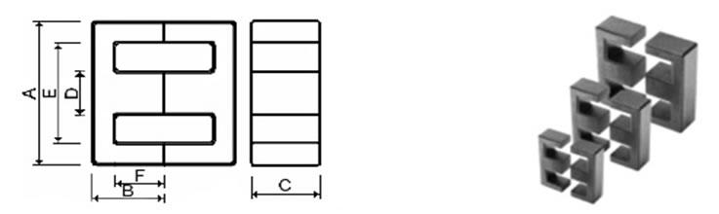
磁芯型号TYP | Dimensions(mm)尺寸
磁芯型号TYP | A | Emin | D | C | B | F
EE25/20 | 25.05±0.75 | 18.5 | 6.35±0.25 | 6.35±0.25 | 9.66±0.15 | 6.48

磁芯型号  TYP | 材质  Material | A_{W} | 有效参数 Effective Parameters
磁芯型号  TYP | 材质  Material | A_{W} | ∑L/A  (mm⁻¹) | Ae  (mm²) | Le  (mm) | Ve  (mm³) | 重 量  (g)
EE25/20 | PC40 | 78.73 | 1.20 | 40.32 | 49.4 | 2025 | 11

对于DCM模式而言，$I_{p1}=0$，对于CCM模式而言，有两个未知数，$I_{p1}、I_{p2}$。那么该怎么办呢？这里有个经验性的选择了。一般选择$I_{p2}=2\text{\sim }3×I_{p1}$，不要让$I_{p2}$与$I_{p1}$过于接近。那样电流的斜率不够，容易产生振荡。
计算出$I_{p2}$与$I_{p1}$后，我们就可以算出变压器初级电感量的值了。
$$\begin{aligned}\text{根据：} \\ \frac{V}{L}T=I_{p2}−I_{p1},\text{可以得到} \\ L=\frac{V×D_{\text{max}}}{f_{s}\left(I_{p2}−I_{p1}\right)}=\frac{\text{100}×0\text{.}\text{45}}{\text{64}\left(0\text{.}\text{76}−I_{p1}\right)}=0\text{.}\text{925}\text{mH} \\ \text{式中：} \\ L_{P}−−\text{初级电感量（}\text{mH}) \\ f_{s}−−\text{开关频率}(\text{KHz})\end{aligned}$$
$I_{p1}+I_{p2}=\frac{2×P_{\text{out}}}{V_{\text{in}\text{min}}×η×D_{\text{max}}}=\frac{2×\text{14}}{\text{100}×0\text{.}8×0\text{.}\text{45}}=0\text{.}\text{78}$(A)
计算初级匝数$N_{p}$
$$N_{p}=\frac{L_{p}×I_{p}×{\text{10}}^{4}}{ΔB×A_{e}}=\frac{\text{925}×0\text{.}\text{78}}{0\text{.}2×\text{40}\text{.}\text{32}}=\text{89}$$
计算次级匝数$N_{S}$
$$\begin{aligned}N_{S}=\frac{\left(V_{\text{out}}+V_{D}\right)×N}{V}=\frac{\left(\text{43}+1\right)×\text{89}}{\text{106}}=\text{37} \\ N_{s}−−\text{次级匝数} \\ V−−\text{次级某绕组输出电压（}V） \\ V_{D}−−−\text{输出整流二极管压降（}V）\end{aligned}$$
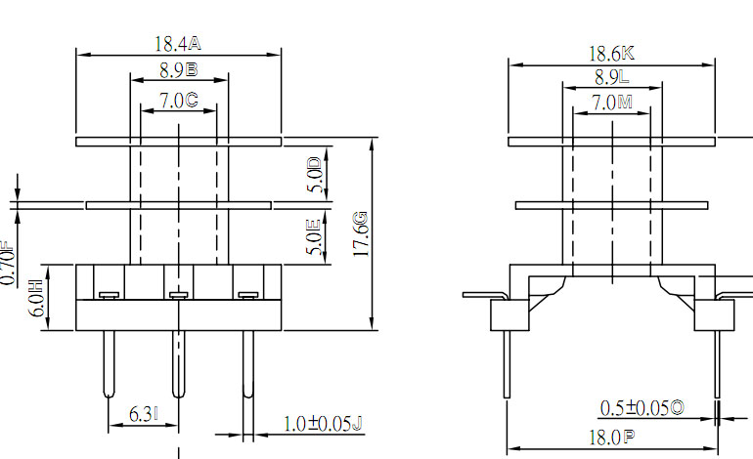
上图为骨架尺寸
$$C_{1}=C_{2}=5\text{mm},D=\frac{\text{18}\text{.}4−8\text{.}9}{2}=4\text{.}\text{75}\text{mm}$$
绕组线径的选取，
知道了圈数和骨架尺寸，可算出在骨架绕线空间一定的圈数能绕下的最大带绝缘的线径，要查表算出裸线直径。
先计算网子形骨架容纳导线面积$A$
$$\begin{aligned}\text{王字形骨架} \\ A_{\text{cu}1}=C_{1}×D=5×4\text{.}\text{75}=\text{23}\text{.}\text{75} \\ A_{\text{cu}2}=C_{2}×D=5×4\text{.}\text{75}=\text{23}\text{.}\text{75}\end{aligned}$$
- 初级允许最大带绝缘线径$d_{j1}$
$$\begin{aligned}\text{王字形骨架} \\ d_{j1}=\sqrt{\frac{0\text{.}9×A}{N_{p}}}=\sqrt{\frac{0\text{.}9×\text{23}\text{.}\text{75}}{\text{89}}}=0\text{.}\text{49}\text{mm}\end{aligned}$$
选裸线0.45mm,带绝缘直径0.49mm
次级允许最大带绝缘线径$d_{j2}$
$$\begin{aligned}\text{王字形骨架} \\ d_{j2}=\sqrt{\frac{0\text{.}9×A}{N_{s}}}=\sqrt{\frac{0\text{.}9×\text{23}\text{.}\text{75}}{\text{37}}}=0\text{.}\text{577}\text{mm}\end{aligned}$$
选0.53mm线径，带绝缘线径0.58mm
可以选比计算出来的线径小，不可选比计算出来的线径大，否则肯定绕不下。
要注意高频下的趋肤效应，趋肤深度$Δ$可以按照
$\begin{aligned}Δ=\frac{\text{75}}{\sqrt{f_{s}}}=\frac{\text{75}}{\sqrt{\text{64000}}}=0\text{.}3(\text{mm}) \\ f−−\text{开关频率（}\text{Hz})\end{aligned}$
也就是说，单根导线的直径不要大于两倍趋肤深度。如果单根导线不够满足电流密度的要求。那么就用多线并绕或采用丝包束线或litz线。
本例单根导线的直径不大于两倍趋肤深度不需用利兹线。
计算绕组平均匝长
$$\begin{aligned}l=l=0\text{.}1\left[\left(4×8\text{.}9\right)+2π×\left(\frac{\text{18}\text{.}4−8\text{.}9}{4}\right)\right] \\ 5\text{.}\text{05}−−\text{cm}\end{aligned}$$
计算各绕组阻值
$$\begin{aligned}R=0\text{.}\text{01}\left(N×l×r_{1}\right)=0\text{.}\text{01}\left(\text{89}×5\text{.}\text{05}×0\text{.}\text{123}\right)=0\text{.}\text{55}−(Ω) \\ R=0\text{.}\text{01}\left(N×l×r_{2}\right)=0\text{.}\text{01}\left(\text{37}×5\text{.}\text{05}×0\text{.}\text{089}\right)=0\text{.}\text{166}−(Ω) \\ r_{1}−−−\text{初级绕组导线每米重量}Ω/m \\ r_{2}−−−\text{次级绕组导线每米重量}Ω/m \\ 0\text{.}\text{45}\text{mm}\text{导线}r=0\text{.}\text{123}Ω/m \\ 0\text{.}\text{53}\text{mm}\text{导线}r=0\text{.}\text{089}Ω/m\end{aligned}$$
计算各绕组导线重量
$$\begin{aligned}G=0\text{.}\text{01}\left(N×l×g_{1}\right)=0\text{.}\text{01}\left(\text{89}×5\text{.}\text{05}×1\text{.}\text{44}\right)=6\text{.}\text{47}−(g) \\ G=0\text{.}\text{01}\left(N×l×g_{2}\right)=0\text{.}\text{01}\left(\text{37}×5\text{.}\text{05}×2\right)=3\text{.}\text{73}−(g) \\ g_{1}−−−\text{初级绕组导线每米重量}g/m \\ g_{2}−−−\text{次级绕组导线每米重量}g/m \\ 0\text{.}\text{45}\text{mm}\text{导线}g=1\text{.}\text{44}g/m \\ 0\text{.}\text{53}\text{mm}\text{导线}g=2\text{.}\text{00}g/m\end{aligned}$$
- 计算各绕组铜耗（略）
- -------
- 核算变压器温升（略）

